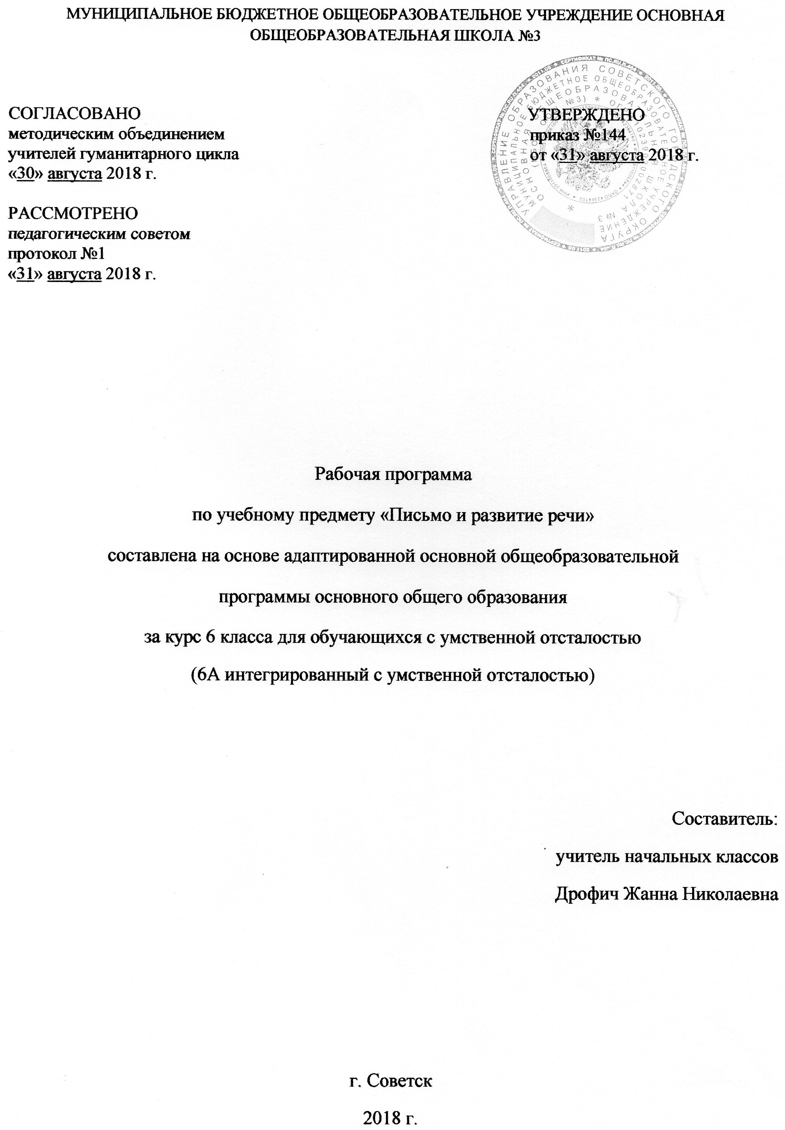
Содержание программы:
1.Пояснительная записка 3
1.2. Возможные результаты 4
1.2. Критерии оценки 5
2. Учебный план на предмет 6
3. Календарно-тематическое планирование 7
4. Образовательные ресурсы 15

1.Пояснительная записка
Рабочая программа по письму и развитию речи составлена на основе Программы специальной (коррекционной) образовательной школы VIII вида: 5-9 кл.: В 2сб. /Под ред. В.В. Воронковой – М: Гуманит. изд. центр ВЛАДОС, 2010.
Предлагаемая программа ориентирована на учебник для 6 классов специальных (коррекционных) образовательных учреждений VIII вида /Русский язык 6 класс. Учебник для специальных (коррекционных) образовательных учреждений VIII вида под ред. Н.Г. Галунчикова, Э.В. Якубовская. – 5-е изд. – М.: Просвещение, 2010. – 270с.
Соответствует федеральному государственному компоненту стандарта образования и учебному плану школы.
В процессе изучения грамматики и правописания у школьников развивается устная и письменная речь, формируются практически значимые орфографические и пунктуационные навыки, воспитывается интерес к родному языку. Элементарный курс грамматики направлен на коррекцию высших психических функций учащихся с целью более успешного осуществления их умственного и речевого развития.
В школе для детей с ограниченными возможностями здоровья в старших классах осуществляются задачи, решаемые в младших классах, но на более сложном речевом и понятийном материале.

Задачи преподавания письма и развития речи:
- закрепить навыки грамотного письма на основе изучения элементарного курса грамматики;
- учить правильно и последовательно излагать свои мысли в устной и письменной форме;
- развивать речь учащихся, обогащать её словарь;
- воспитывать у учащихся целенаправленность, терпеливость, работоспособность, настойчивость, трудолюбие, самостоятельность, навыки контроля и самоконтроля, умение планировать работу и доводить начатое дело до завершения.
Специальная задача коррекции речи и мышления школьников является составной частью учебного процесса и решается при формировании у них знаний, умений и навыков, воспитания личности.

1.2. Возможные результаты
- списывать текст целыми словами и словосочетаниями, структурно сложные слова — по слогам;
- подбирать однокоренные слова, разбирать слова по составу с помощью учителя;
- различать части речи (имя существительное, имя прилагательное, глагол) по вопросам, с опорой на таблицу;
- находить решение орфографической задачи (с помощью учителя);
- пользоваться школьным орфографическим словарем под руководством учителя.
Формы работы: фронтальная проверка, индивидуальная, групповая, взаимопроверка, самопроверка, работа в парах. Устный и письменный опрос. Уроки проверки и оценки. Отработка навыков и умений знаний на практике. Словарная работа, устные и письменные упражнения. Коллективная запись начала предложения, с последующей записью. Составление рассказа по сюжетной картине и опорным словам. Коллективная запись на доске и в тетради.

Общая характеристика курса
Программа по письму и развитию речи включает разделы: «Повторение», «Звуки и буквы», «Состав слова», «Части речи: имя существительное; имя прилагательное», «Предложение».
Повторение
Главные и второстепенные члены предложения. Предложения нераспространенные и распространенные. Однородные члены предложения. Перечисление без союзов и с однородным союзом «и». Знаки препинания при однородных членах.
Звуки и буквы
Звуки и буквы. Алфавит. Звуки гласные и согласные. Правописание безударных гласных, звонких и глухих согласных. Слова с разделительным ь. двойные и непроизносимые согласные.
Слово
Состав слова. Однокоренные слова. Корень, приставка, суффикс и окончание. Образование слов с помощью приставок и суффиксов.
Правописание проверяемых безударных гласных, звонких и глухих согласных в корне слов.
Непроверяемые гласные и согласные в корне слов.
Правописание приставок. Приставка и предлог. Разделительный ъ.
Имя существительное. Значение имени существительного и его основные грамматические признаки: род, число, падеж.
Правописание падежных окончаний имен существительных единственного числа.
Склонение имен существительных во множественном числе. Правописание падежных окончаний. Правописание родительного падежа существительных женского и среднего рода с основой на шипящий.
Знакомство с именами существительными, употребляемыми только в единственном или только во множественном числе.
Имя прилагательное. Понятие об имени прилагательном. Значение имени прилагательного в речи.
Умение различать род, число, падеж прилагательного по роду, числу и падежу существительного и согласовывать прилагательное с существительным в роде, числе и падеже.
Правописание падежных окончаний имен прилагательных в единственном и множественном числе.
Предложение
Простое предложение. Простые предложения с однородными членами.
Главные и второстепенные члены предложения в качестве однородных. Перечисление без союзов, с одиночным союзом и, с союзами а, но. Знаки препинания при однородных членах.
Сложное предложение. Сложные предложения с союзами и, а, но. Знаки препинания перед союзами.
Практическое употребление обращения. Знаки препинания при обращении.
Связная речь
Работа с деформированным текстом.
Распространение текста путем включения в него имен прилагательных.
Изложение рассказа по коллективно составленному плану (примерная тематика: общественные дела, достойный поступок товарища и т.д.).
Составление рассказа по картине по коллективно составленному плану.
Составление рассказа по картине и данному началу с включением в рассказ имен прилагательных.
Составление рассказа по картине и данному началу с включением в рассказ имен прилагательных.
Составление рассказа по опорным словам и данному плану.
Составление рассказа с помощью учителя по предложенным темам («Прогулка в лес», «Летом на реке», «Лес осенью», «Катание на лыжах» и др.).
Сочинение по коллективно составленному плану на материале экскурсий, личных наблюдений, практической деятельности.
Деловое письмо: письмо товарищу, заметка в стенгазету (о проведенных мероприятиях в классе, хороших и плохих поступках детей и др.), объявление (о предстоящих внеклассных и общешкольных мероприятиях).
Повторение пройденного за год.
Межпредметные связи
Математика. Счёт в пределах 300. Употребление числа с названием месяца. Поиск нужной страницы в учебнике.
Изобразительное искусство. Различать цвета при выполнении звукобуквенного анализа слов.
География. Название рек, озер, городов.
Чтение и развитие речи. Связные высказывания по затрагиваемым в беседе вопросам. Использование в речи вновь усвоенных слов и оборотов, выражение связи и отношений между реальными объектами.
Словарь.
Агроном, антенна, апельсин, балкон, богатство, выкройка, вытачка, гербарий, депутат, директор, добыча, договор, женщина, инженер, интересный, календарь, кефир, командир, коммунист, конфета, космонавт, мавзолей, мандарин, материя, медаль, мужчина, оборона, океан, перрон, печенье, пожалуйста, председатель, прекрасный, рапорт, сейчас, семена, сервиз, середина, сметана, смородина, солдат, соседи, телеграмма, теперь, трибуна, фанера, фашист, фонтан, хозяин, шоколад, шоссе, экватор (52 слова).

1.2. Критерии оцени
В связи с тем, что в классе обучаются дети с ограниченными возможностями здоровья, для них существует иные критерии оценивания.
Отметка | Критерии
 | Текущий материал | Пройденный материал
«5» | - за работу, в которой есть 1 ошибка, и есть не более одного недочета | -1ошибка, как по текущему, так и по предыдущему материалу
«4» | - за работу, в которой допущено 2-5ошибки или 4-6 недочетов | - не более 5 ошибок или 4 недочетов
«3» | - не более 9 ошибок или 10 недочетов | - не более 8 ошибок или не более 8 недочетов
«2» | - более 10 ошибок или 10 недочетов | - более 9 ошибок или более 8 недочетов
Ведущей формой контроля для учащихся с ограниченными возможностями здоровья (УО) в 6 классе является письмо под диктовку.
Оценка 6 класс
«5- нет ошибок или 1 ошибка
«4» - 3 ошибки .
«3» - 4 ошибки, 1 испр.
«2» - 5 ошибок

Оценивание письменных творческих работ
Оценки зa словарный диктант:
Оценка «5» ставится за безошибочное выполнение работы.
Оценка «4» ставится, если допущена 1 ошибка и 1 исправление.
Оценка «3» ставится, если допущены 2 ошибки и 1 исправление.
Оценка «2» ставится, если допущены 3-5 ошибок.

2. Учебный план по предмету

Предмет | Класс | Количество часов в неделю | 1триместр | 2триместр | 3триместр | Год
Русский язык | 6 | 4 | 48 | 43 | 45 | 136

3. Календарно-тематическое планирование

№ | Раздел Тема урока | Часов | Дата проведения
 |  |  | План | Факт
 |  | 12
1 | Раздел № 1 Повторение  Практические упражнения в составлении и распространении  предложений. | 1 | 4.09
2 | Нераспространённые предложения. | 1 | 5.09
3 | Распространённые предложения. | 1 | 6.09
4 | Главные члены предложения. | 1 | 7.09
5. | Второстепенные члены предложения. | 1 | 11.09
6. | Однородные члены предложения. Знаки препинания. | 1 | 12.09
7. | Вводная контрольная работа. Диктант. | 1 | 13.09
8 | Работа над ошибками. | 1 | 14.09
9. | Р.р. Составление рассказа «Отлёт». | 1 | 18.09
10. | Запятая при однородных членах предложения. | 1 | 19.09
11. | Запятая при однородных членах предложения. | 1 | 20.09
12. | Обобщение и закрепление по теме «Предложение» | 1 | 21.09
13. | Раздел№3 Звуки и буквы  Алфавит. Звуки и буквы. | 7  1 | 25.09
14. | Гласные и согласные звуки. | 1 | 26.09
15. | Ударные и безударные гласные. | 1 | 27.09
16. | Ударные и безударные гласные. | 1 | 28.09
17. | Ударные и безударные гласные. | 1 | 2.10
18 | Обобщение и закрепление по теме «Звуки и буквы» | 1 | 3.10
19. | Р.р Составление сказки по картинкам. | 1 | 4.10
 | Раздел № 4Состав слова
20. | Корень – общая часть родственных слов. | 1 | 5.10
21. | Корень и однокоренные слова. | 1 | 9.10
22. | Корень, суффикс, приставка. | 1 | 10.10
23. | Корень, суффикс ,приставка, окончание. | 1 | 11.10
24. | Состав слова. Приставка. | 1 | 12.10
25. | Состав слова. Суффикс. | 1 | 16.10
26. | Состав слова. Окончание. | 1 | 17.10
27. | Контрольные вопросы по теме «Состав слова». | 1 | 18.10
28. | Правописание безударных гласных в корне, суффиксе, приставке. | 1 | 19.10
29. | Правописание безударных гласных в корне, суффиксе, приставке. | 1 | 23.10
30. | Правописание безударных гласных в корне, суффиксе, приставке. | 1 | 24.10
31. | Правописание звонких и глухих согласных в корне. | 1 | 25.10
32. | Правописание звонких и глухих согласных в корне. | 1 | 26.10
33. | Правописание звонких и глухих согласных в корне. | 1 | 6.11
34. | Непроизносимые согласные в корне слова. | 1 | 7.11
35. | Непроизносимые согласные в корне слова. | 1 | 8.11
36. | Непроизносимые согласные в корне слова. | 1 | 9.11
37. | Обобщение и закрепление по теме «Правописание гласных и согласных в корне слова». | 1 | 13.11
38. | Обобщение и закрепление по теме «Правописание гласных и согласных в корне | 1 | 14.11
39. | Обобщение и закрепление по теме «Правописание гласных и согласных в корне | 1 | 15.11
40. | Правописание звонких и глухих согласных в корне слова. | 1 | 16.11
41. | Контрольная работа за 1 триместр. | 1 | 20.11
42. | Работа над ошибками. | 1 | 21.11
43. | Приставка и предлог. | 1 | 22.11
44. | Приставка и предлог. | 1 | 23.11
45. | Приставка и предлог. | 1 | 27.11
46. | Правописание приставок. | 1 | 28.11
47. | Правописание приставок. | 1 | 29.11
48. | Контрольная работа и контрольное списывание по теме «Состав слова» | 1 | 30.11
49. | Контрольная работа и контрольное списывание по теме «Состав слова» | 1 | 4.12
50. | Работа над ошибками | 1 | 5.12
42 | Раздел № 5 Части речи.
51 | Части речи | 1 | 6.12
52. | Имя существительное | 1 | 7.12
53. | Имя существительное | 1 | 11.12
54. | Имя прилагательное. | 1 | 12.12
55. | Имя прилагательное, существительное. | 1 | 13.12
56. | Имя прилагательное, существительное. | 1 | 14.12
57. | Часть речи. Глагол | 1 | 18.12
58. | Часть речи. | 1 | 19.12
59. | Контрольный диктант. | 1 | 20.12
60. | Работа над ошибками. | 1 | 21.12
61. | Имена существительные. Одушевлённые и неодушевлённые, как части речи | 1 | 25.12
62. | Имена существительные собственные и нарицательные | 1 | 26.12
63. | Изменение имён существительных по числам | 1 | 27.12
64. | Склонение имен существительных | 1 | 28.12
65. | Род имен существительных, мужской, женский, средний | 1 | 10.01
66. | Род имен существительных, мужской, женский, средний | 1 | 11.01
67. | Существительное с шипящими | 1 | 15.01
68. | Существительное с шипящими | 1 | 16.01
69. | Контрольный диктант по теме «Род и число имен существительных» | 1 | 17.01
70. | Работа над ошибками | 1 | 18.01
71. | Склонение имен существительных | 1 | 22.01
72. | Склонение имен существительных | 1 | 23.01
73. | Склонение имен существительных | 1 | 24.01
74. | Три типа склонения имен существительных | 1 | 25.01
75. | Три типа склонения имен существительных | 1 | 29.01
76. | Обобщение и закрепление по теме « Склонение имен существительных в единственном числе» | 1 | 30.01
77. | Обобщение и закрепление по теме « Склонение имен существительных в единственном числе» | 1 | 31.01
78. | Контрольный диктант, контрольное списывание | 1 | 1.02
79. | Работа над ошибками | 1 | 5.02
80. | Склонение имен существительных во множественном числе | 1 | 6.02
81. | Дательный падеж существительных во множественном числе | 1 | 7.02
82. | Дательный падеж существительных во множественном числе | 1 | 8.02
83. | Творительный падеж существительных во множественном числе | 1 | 12.02
84. | Творительный падеж существительных во множественном числе | 1 | 13.02
85. | Предложный падеж существительных во множественном числе | 1 | 14.02
86. | Родительный падеж существительных во множественном числе | 1 | 15.02
87. | Имена существительные на конце с шипящими | 1 | 19.02
88. | Имена существительные, которые имеют форму единственного или множественного числа | 1 | 20.02
89. | Имена существительные, которые имеют форму единственного или множественного числа | 1 | 21.02
90. | Закрепление и обобщение по теме: «Имя существительное» | 1 | 22.02
91. | Контрольный диктант, контрольное списывание. | 1 | 26.02
92. | Работа над ошибками. | 1 | 27.02
93. | Закрепление и обобщение по теме: «Имя существительное» | 1 | 28.02
27 | Раздел №6 Имя прилагательное
94. | Имя прилагательное как часть речи | 1 | 1.03
95. | Изменение имён прилагательных по родам | 1 | 5.03
96. | Род имён прилагательных | 1 | 6.03
97. | Имена прилагательные мужского рода | 1 | 7.03
98. | Имена прилагательные женского рода | 1 | 12.03
99. | Имена прилагательные среднего рода | 1 | 13.03
100. | Имена прилагательные среднего рода, женского, мужского | 1 | 14.03
101. | Изменения прилагательных по числам | 1 | 15.03
102. | Изменения прилагательных по числам | 1 | 19.03
103. | Обобщение и закрепление по теме «изменение имён прилагательных по родам и числам. | 1 | 20.03
104. | Склонение прилагательных в единственном числе. | 1 | 21.03
105. | Именительный и винительный падежи имен прилагательных мужского и среднего рода | 1 | 22.03
106. | Родительный падеж имен прилагательных мужского и среднего рода | 1 | 02.04
107. | Дательный падеж имен прилагательных мужского и среднего рода | 1 | 03.04
108. | Творительный падеж имен прилагательных мужского и среднего рода | 1 | 04.04
109. | Предложный падеж имен прилагательных мужского и среднего рода | 1 | 05.04
110. | Склонение прилагательных женского рода | 1 | 09.04
111. | Родительный, дательный, творительный, предложный падежи имён Прилагательные женского рода | 1 | 10.04
112. | Правописание прилагательных женского рода с окончанием –ой, -ей. | 1 | 11.04
113. | Винительный падеж имен прилагательных женского рода | 1 | 12.04
114. | Обобщение и закрепление по теме «Склонение имён прилагательных женского рода» | 1 | 16.04
115. | Р.р. Беседа по картине И. Левитана «Март» | 1 | 17.04
116. | Склонение имён прилагательных во множественном числе | 1 | 18.04
117. | Родительный и предложный падежи имён прилагательных множественного | 1 | 19.04
118. | Дательный и предложный падежи имён прилагательных множественного числа | 1 | 23.04
119. | Обобщение по теме: «Имя прилагательное» | 1 | 24.04
120. | Контрольный диктант, контрольное списывание | 1 | 25.04
121. | Работа над ошибками | 1 | 26.04
8 | Раздел № 7 Предложение
122. | Предложение. Однородные члены предложения | 1 | 29.04
123. | Предложение. Однородные члены предложения | 1 | 30.04
124. | Предложение. Однородные члены предложения | 1 | 07.05
125. | Знаки препинания с однородными членами препинания | 1 | 14.05
126. | Сложное предложение | 1 | 15.05
127. | Контрольный диктант по теме «Предложение»  3 триместр | 1 | 16.05
128. | Работа над ошибками | 1 | 17.05
129. | Обобщение и закрепление по теме «Предложение» | 1 | 21.05
5 | Раздел №8. Повторение
130-131 | Повторение темы «Состав слова» | 2 | 22,23.05
132 | Простое и сложное предложение | 1 | 24.05
133 | Р. р. составление рассказа на тему «Заботливый папаша» | 1 | 28.05
134-135 | Обобщение и закрепление изученного материала за 6 класс | 2 | 29,30.05
136 | Резервный | 1

4. Образовательные ресурсы
Дидактическое обеспечение
Наглядный материал, карточки, тесты, раздаточный материал, доска, картинки.
Методические пособия
- В.В. Воронкова Обучение грамоте и правописанию в 1-4 классах вспомогательной школы. Москва, Просвещение, 1988.
- Обучение учащихся 1-4 классов вспомогательной школы – под ред. В.Г. Петровой, Москва «Просвещение», 1982.
Список литературы
1.ООП образовательного учреждения (учебный план начального общего образования; планируемые результаты освоения ООП НОО, программу формирования универсальных учебных действий у учащихся);
2 Федеральный государственный стандарт начального общего образования (разделы «Требования к результатам освоения основной образовательной программы», «Требования к структуре ООП»);
3. Федеральный перечень учебников, утвержденных, рекомендованных (допущенных) к использованию в образовательном процессе в образовательных учреждениях, реализующих программы общего образования;
4.Закон РФ «Об образовании» (статья 9 в редакции от 03.06.2011 N 121-ФЗ «Образовательные программы» и статья 32 «Компетенция и ответственность образовательного учреждения»).
6.Школа России. Концепция и программы для начальных классов, 1 часть. М: Просвещение, 2008.
7.Журналы «Начальная школа».
Для реализации Рабочей программы используется учебно-методический комплект: учебник (А.К.Аксенова, Н.Г.Галунчикова. Русский язык. 6 класс: учебник для специальных (коррекционных) образовательных учреждений VIII вида – Москва: «Просвещение», 2009г.- 271с.)

